TRƯỜNG ĐẠI HỌC NÔNG LÂM THÀNH PHỐ HỒ CHÍ MINH

Khoa Công Nghệ Thông Tin

🙞🙞🕮🙜🙜



**TÀI LIỆU KIẾN TRÚC**

Môn: Đồ án chuyên ngành

**FLASHCARDS XÂY DỰNG WEBSITE HỌC TỪ VỰNG**

Mã tài liệu: WSF

Document Code: WSF_AD_v1.0

Giảng viên: Lê Phi Hùng

Sinh viên thực hiện:

Trần Nhật Thy 18130239

Bùi Thái Mỹ Linh 18130123

Dương Bá Nhuận 18130170

Mai Lê Chí Thành 18130218

Nguyễn Du Khánh 18130108

Huỳnh Ái Quốc 18130192

MỤC LỤC

1. giới thiệu 2

1.1. Mục đích 2

1.2. Phạm vi 2

1.3. Định nghĩa, từ viết tắt và thuật ngữ 2

1.4. References 3

2. mô hình KIẾN TRÚC 3

2.1. Kiến trúc hệ thống 3

2.2. Kiến trúc đa tầng (N-tier architecture) 3

2.2.1. Presentation Layer 5

2.2.2. Business Layer 5

2.2.3. Data Access Layer 5

2.2.4. Data Layer 5

# giới thiệu

## Mục đích

Tài liệu này đem đến cái nhìn tổng quan về kiến trúc của hệ thống, bằng việc thể hiện mối quan hệ giữa các thành phần, các module của hệ thống.

Tài liệu này đóng vai trò là cầu nối giữa yêu cầu của hệ thống với thiết kế chi tiết của hệ thống. Từ đó đảm bảo kiến trúc của hệ thống đáp ứng được yêu cầu của người dùng về tính năng (functional view), và tương thích với các nền tảng cũng như công nghệ sử dụng.

## Phạm vi

Tài liệu xác định kiến trúc phần mềm giải quyết các yêu cầu của WSF trong các lĩnh vực sau: chức năng, tính khả dụng, độ tin cậy, khả năng mở rộng, khả năng bảo trì và khả năng quản lý.

Theo góc nhìn logic (logical view): các module của hệ thống được theo kiến trúc đa tầng (multi-tiers).

## Định nghĩa, từ viết tắt và thuật ngữ

|  |  |  |
| --- | --- | --- |
| # | Item | Description |
| 1 | JSP | Java Server Page |
| 2 | JSTL | Java Standard Tag Library |
| 3 | API | Application Programming Interface |
| 4 | HTML | Hypertext Mark-up Language |
| 5 | WYSIWYG | What You See Is What You Get |
| 6 | JVM | Java Virtual Machine |
| 7 | HTTP | Hypertext-Transfer Protocol |
| 8 | MVC | Model – View – Control |
| 9 | J2EE | Java 2 Enterprise Edition - A set of standards for implementing scalable, reliable enterprise solutions, from reusable components. These components come with a set of services which handle the behavior of the application. |
| 10 | DAO | Data Access Object, this object is responsible for attaching to a system, extracting some information, based on specific requirements, and creating a value object. |
| 11 | VO | Value Object |
| 12 | SPRING | Spring is a light weight framework to support the IoC dependency injection concept. It is becoming a widely adopted framework and has many books, articles and coding examples online.    Spring's main aim is to make J2EE easier to use and promote good programming practice. It does this by enabling a POJO (plain old java object)-based programming model that is applicable in a wide range of environments. |
| 13 | HIBERNATE | Hibernate is a powerful, high performance object/relational persistence and query service. Hibernate lets developers to develop persistent classes following object-oriented idiom - including association, inheritance, polymorphism, composition, and collections. Hibernate allows developers to express queries in its own portable SQL extension (HQL), as well as in native SQL, or with an object-oriented Criteria and Example API |
| 14 | O-R | Object Relational |

## References

|  |  |  |  |  |
| --- | --- | --- | --- | --- |
| # | Name | Version | Date | Author |
|  |  |  |  |  |

# mô hình KIẾN TRÚC

## Kiến trúc hệ thống

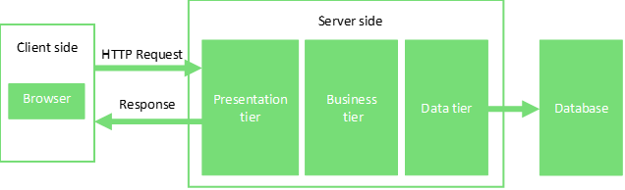

Hình 1: Kiến trúc hệ thống

## Kiến trúc đa tầng (N-tier architecture)

Lược đồ sau đây thể hiện các tầng chính trong kiến trúc đa tầng của hệ thống và cách bố trí cũng như sự tương tác giữa chúng

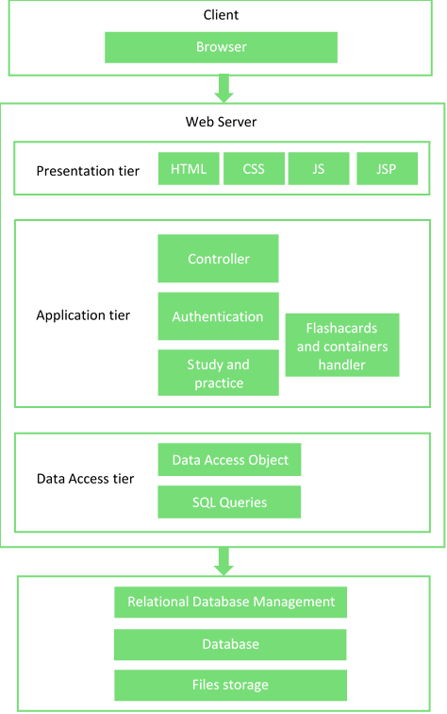

Hình 2 – Kiến trúc đa tầng

### Presentation Layer

Lớp này điều khiển việc hiển thị các thành phần tương tác trực tiếp với người dùng. Ở tầng này có các thành phần giao diện bao gồm HTML, CSS, JS và JSP

### Business Layer

Lớp này quản lý các quy trình logic và các quy tắc hoạt động của hệ thống.

* Điều khiển logic và xác thực.
* Quản lý giao tác.
* Cung cấp giao diện cho các lớp tương tác với nhau.

### Data Access Layer

Lớp này giúp việc chuyển đổi nguồn dữ liệu và chia sẻ các đối tượng truy cập dữ liệu (Data Access Object – DAO) giữa các ứng dụng. Hỗ trợ việc truy cập, cập nhật, ghi và xóa dữ liệu trên CSDL.

### Data Layer

Dữ liệu của hệ thống được lưu trữ trong CSDL quan hệ.

CSDL được quản lý bằng HQT CSDL MySQL.